Deteksi Kerusakan Bearing

Bab ini menyajikan komponen diagnostik dari penelitian ini secara end-to-end: mulai dari perancangan metodologi, perbandingan antara tiga kelompok algoritma hingga analisis hasil, validasi interpretabilitas, dan sintesis antar kelompok. Sumber empiris utama pembahasan bab ini terdiri atas tiga publikasi yang masing-masing merepresentasikan satu kelompok algoritma: (Suharto dkk., 2024) untuk model berbasis kernel (SVM dan Regresi Logistik), (Suharto dan lainnya, 2024) untuk algoritma berbasis pohon (DT, RF, XGBoost), dan (Suharto dan lainnya, 2025) untuk arsitektur deep network WDCNN beserta formalisasi Fault Signature Maps (FSM).

Fondasi konsep pada bab ini, yaitu dataset CWRU, prosedur praproses sinyal, vektor fitur HI 36-D, metrik evaluasi diagnostik dan FSM, serta infrastruktur komputasi, telah diuraikan pada Bab III. Bab ini tidak mengulang uraian tersebut, melainkan mengembangkan metodologi spesifik tiap kelompok dan menyajikan hasil eksperimen beserta interpretasinya. Subbab IV.1 s.d. Subbab IV.6 membahas metodologi; Subbab IV.7 s.d. Subbab IV.14 membahas hasil dan analisis.

Pipeline Diagnostik CWRU

Komponen diagnostik pada penelitian ini menggunakan dataset CWRU sebagai sumber data tunggal dan merancang dua alur paralel sesuai representasi input yang sesuai per kelompok model. Alur pertama mengekstraksi vektor fitur HI 36-D dari setiap segmen sinyal sebelum memasukkannya ke model berbasis kernel dan algoritma berbasis pohon, karena kedua kelompok model tersebut beroperasi pada ruang fitur berdimensi tetap. Alur kedua melewatkan sinyal mentah 2.048 titik secara langsung ke WDCNN, yang merancang lapisan konvolusi pertamanya sebagai ekstraktor frekuensi adaptif otomatis tanpa rekayasa fitur manual.

Gambar IV.1 mengilustrasikan pipeline dua alur ini beserta modul Explainable AI (SHAP) yang menyertai setiap kelompok. Pada alur fitur, SHAP KernelExplainer (untuk SVM/LR) dan SHAP TreeExplainer (untuk DT/RF/XGBoost) menghasilkan atribusi pada ruang fitur HI 36-D. Pada alur sinyal, SHAP DeepExplainer menghasilkan atribusi langsung pada 2.048 posisi sinyal mentah, yang kemudian diagregasi menjadi FSM sebagai fingerprint per kelas kerusakan.

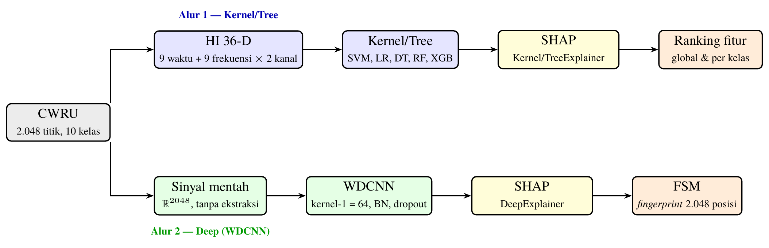
Gambar IV.1 Pipeline diagnostik CWRU dua alur. Alur 1 (biru) mengekstraksi vektor fitur HI 36-D sebelum melatih model kernel SHAP KernelExplainer dan TreeExplainer untuk menghasilkan atribusi di ruang fitur. Alur 2 (hijau) memasukkan sinyal dasar 2.048 titik langsung ke WDCNN; SHAP DeepExplainer menghasilkan atribusi resolusi sinyal yang diagregasi menjadi FSM.

Pemilihan dua alur paralel mencerminkan perbedaan mendasar dalam desain model. Model berbasis kernel dan algoritma berbasis pohon dirancang untuk beroperasi pada perangkat dengan sumber daya terbatas (edge IoT) karena membutuhkan lebih sedikit memori dan komputasi inferensi dibandingkan deep network. WDCNN, di sisi lain, dioptimalkan untuk akurasi maksimum dengan interpretabilitas level sinyal yang lebih kaya, yaitu kemampuan yang tidak tersedia pada model berbasis kernel maupun algoritma berbasis pohon ketika beroperasi pada representasi sinyal mentah. Perbandingan lintas kedua alur pada Subbab IV.14 mengungkap implikasi desain sistem PdM multi-tier yang lebih luas.

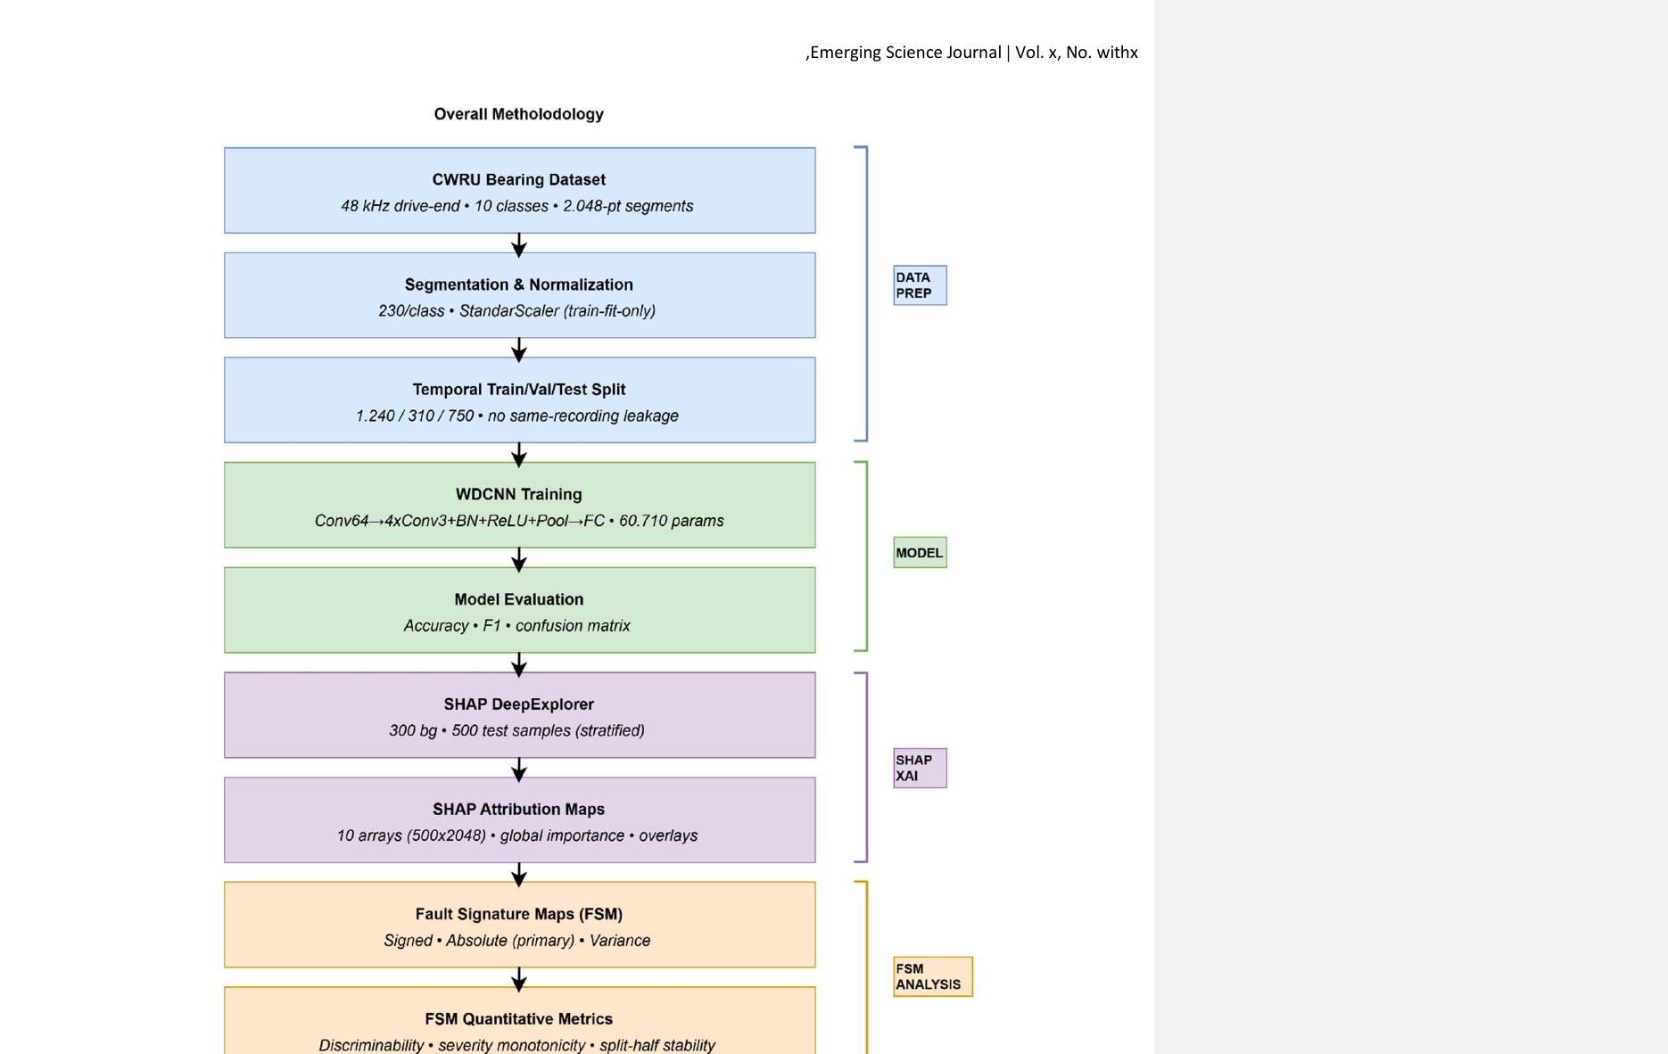
Gambar IV.2 Alur metodologi diagnostik keseluruhan dari Suharto dkk. (2025): empat tahap sekuensial—persiapan data CWRU, pelatihan WDCNN, analisis SHAP DeepExplainer, dan konstruksi serta validasi Fault Signature Maps—yang menjadi referensi implementasi eksperimen diagnostik pada bab ini. (Suharto dan lainnya, 2025)

Benchmark Model Berbasis Kernel: SVM dan Regresi Logistik

Pada subbab ini, dua model berbasis kernel dievaluasi: Support Vector Machine (SVM) dengan kernel RBF dan Regresi Logistik (Logistic Regression, LR) untuk klasifikasi sepuluh kelas. Kedua model beroperasi pada vektor fitur HI 36-D yang diekstraksi dari sinyal CWRU sebagaimana diuraikan pada Subbab III.3.5 (Suharto dkk., 2024).

Ekstraksi Fitur untuk Model Berbasis Kernel

Dari setiap segmen sinyal dataset CWRU sepanjang 2.048 titik, diekstraksi sembilan fitur domain waktu per kanal akselerometer: (1) nilai RMS, (2) kurtosis, (3) crest factor, (4) peak-to-peak, (5) skewness, (6) deviasi standar, (7) mean, (8) variansi, dan (9) median absolute deviation (MAD). Selain itu, diekstraksi juga sembilan fitur domain frekuensi per kanal: sentroid spektral, entropi spektral, dan tujuh nilai energi pita frekuensi yang mencakup pita sekitar BPFO, BPFI, BSF, FTF beserta harmonik pertamanya. Dengan dua kanal (drive-end dan fan-end), total dimensi vektor HI per segmen adalah 9 × 2 + 9 × 2 = 36, sesuai dengan definisi lengkap pada Lampiran A.

Setelah diekstraksi, vektor HI 36-D dinormalisasi ulang menggunakan Z-score berbasis statistik training set (terpisah dari normalisasi sinyal mentah pada Persamaan III.2), sehingga setiap fitur memiliki distribusi zero-mean unit-variance pada ruang input model. Normalisasi ini bersifat wajib untuk model SVM-RBF agar jarak antar sampel dalam ruang kernel tidak didominasi fitur dengan skala besar.

Konfigurasi SVM-RBF

SVM dengan kernel RBF dilatih pada training set CWRU menggunakan dua hiperparameter utama yang dioptimasi melalui GridSearchCV: $C∈\{0,1; 1; 10; 100\}$ dan $γ∈\{\text{scale}, \text{auto}, 0,01; 0,1\}$. Parameter class_weight='balanced' ditetapkan untuk memastikan kelas-kelas yang seimbang diakomodasi secara merata. Pembagian data menggunakan stratified 80/20 dengan random_state tetap, dan optimasi hiperparameter dilakukan melalui stratified 5-fold cross-validation pada training set sebelum dievaluasi pada test set.

Konfigurasi Regresi Logistik

Regresi Logistik dikonfigurasi dengan skema one-vs-rest (OvR) untuk menghasilkan prediksi sepuluh kelas secara langsung dari satu model. Parameter regulasi $C∈\{0,1; 1; 10\}$ dioptimasi melalui GridSearchCV identik dengan SVM. Solver lbfgs digunakan karena lebih efisien untuk dataset ukuran sedang dengan fitur kontinu. Nilai C optimal yang lebih rendah dibandingkan SVM mencerminkan sifat LR yang lebih sensitif terhadap regularisasi untuk mencegah overfitting pada batas keputusan linear.

Benchmark Algoritma Berbasis Pohon: DT, RF, dan XGBoost

Tiga algoritma berbasis pohon dievaluasi untuk merepresentasikan tiga tingkat kompleksitas yang berbeda: Decision Tree (DT) sebagai model tunggal yang dapat divisualisasikan, Random Forest (RF) sebagai agregasi bagging, dan XGBoost sebagai gradient boosting dengan regularisasi (Suharto dan lainnya, 2024). Ketiga model beroperasi pada vektor fitur HI 36-D yang sama dengan model berbasis kernel, mengikuti protokol split dan normalisasi yang identik.

Konfigurasi Decision Tree

Model DT yang dipilih dilatih dengan kriteria pemisahan dan dibatasi kedalaman maksimum (max_depth) serta jumlah minimum sampel per daun (min_samples_leaf) yang dioptimasi melalui GridSearchCV. DT dipilih bukan karena performa tertingginya, melainkan karena interpretabilitas strukturalnya yang paling tinggi di antara ketiga model, dimana setiap keputusan klasifikasi dapat ditelusuri melalui aturan if-then yang eksplisit. Peran DT dalam benchmark adalah menetapkan batas bawah yang dapat diinterpretasi sepenuhnya tanpa modul SHAP.

Konfigurasi Random Forest

Model RF yang dipilih menggunakan 100 pohon (n_estimators=100) dengan kedalaman maksimum 20 (max_depth=20) dan pemilihan fitur acak sebesar $\sqrt{36}≈6$ fitur per pemisahan (max_features='sqrt'). Metode bagging terhadap 100 pohon mereduksi variansi prediksi secara signifikan dibandingkan DT tunggal, sehingga RF umumnya menghasilkan akurasi lebih tinggi namun dengan biaya komputasi yang jauh lebih besar. Bootstrap sampling (bootstrap=True) diterapkan agar setiap pohon dilatih pada subset acak dari training set.

Konfigurasi XGBoost

XGBoost dikonfigurasi dengan n_estimators=150, learning_rate=0,05, max_depth=6, dan reg_lambda=1,0 (regularisasi L2) untuk mengendalikan overfitting. Satu aspek teknis penting: XGBoost mengharuskan label kelas berupa bilangan bulat non-negatif (0 s.d. 9), sehingga diperlukan label encoding dari representasi string ke representasi integer sebelum pelatihan. Transformasi ini bersifat deterministik dan tidak memengaruhi semantik kelas. Detail lengkap implementasi model ini tersedia di Lampiran F.

Arsitektur Deep: WDCNN

Wide-Deep Convolutional Neural Network (WDCNN) merupakan arsitektur jaringan konvolusi 1D yang dirancang khusus untuk klasifikasi kerusakan bearing dari sinyal mentah (Zhang dkk., 2017). Arsitektur ini menggunakan lapisan konvolusi pertama berkernel lebar untuk menangkap informasi frekuensi secara adaptif tanpa ekstraksi fitur manual, diikuti blok konvolusi berkernel sempit untuk mempelajari representasi hierarki yang lebih dalam.

Detail Arsitektur WDCNN

Input model WDCNN merupakan sinyal mentah ternormalisasi berdimensi 1 × 2048 (satu kanal, 2.048 titik). Lapisan pertama menggunakan kernel berukuran 64 dengan stride 16, menghasilkan peta aktivasi berdimensi $⌈2048/16⌉=128$ dengan jumlah filter tertentu; pilihan ukuran kernel 64 dan stride 16 dirancang agar satu jendela reseptif mencakup seluruh perioda impuls tipikal cacat bearing pada 48 kHz. Lapisan konvolusi kedua hingga kelima menggunakan kernel berukuran 3 dengan Batch Normalization (BN), MaxPooling, dan fungsi aktivasi ReLU untuk membangun representasi hierarki yang progresif.

Setelah blok konvolusi, dua lapisan fully connected (FC) dengan 100 neuron masing-masing dan dropout rate 0,5 ditempatkan sebelum lapisan klasifikasi. Lapisan keluaran menggunakan softmax dengan 10 unit sesuai dengan jumlah kelas kerusakan CWRU. Total parameter model mencapai ~60.710, termasuk bobot lapisan konvolusi dan FC. Tabel lengkap arsitektur per lapisan tersedia di Lampiran G. Gambar IV.3 memvisualisasikan seluruh blok arsitektur WDCNN dari masukan hingga keluaran.

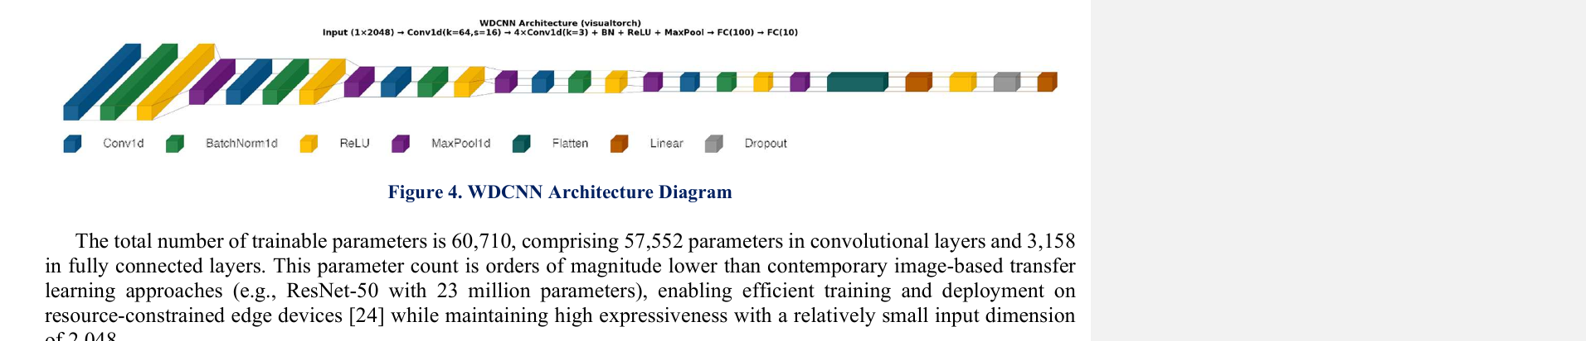
Gambar IV.3 Diagram arsitektur WDCNN (Zhang dkk., 2017) yang digunakan dalam penelitian ini: input 1 × 2.048 diproses melalui lima blok konvolusi (Conv1d, BatchNorm, ReLU, MaxPool) yang secara progresif mengurangi dimensi temporal, diikuti dua lapisan fully connected (FC) dan dropout sebelum keluaran 10-kelas. Sumber: (Suharto dan lainnya, 2025).

Tiga Varian Studi Ablasi

Tiga varian arsitektur digunakan untuk studi ablasi yang menjadi fondasi Novelti N2:

- Varian A (Baseline): WDCNN penuh dengan kernel pertama berukuran 64 dan Batch Normalization aktif pada semua blok konvolusi. Varian ini merepresentasikan konfigurasi referensi (Zhang dkk., 2017).

- Varian B (Kernel Sempit): Ukuran kernel pertama diperkecil dari 64 ke 3 (stride 16 menjadi 1), menyamakan dengan kernel blok lainnya. Tujuan ablasi ini adalah menguji peran kernel lebar dalam pemrosesan frekuensi. Jumlah parameter meningkat sebesar $7,3×$ (dari 60.710 menjadi 443.734) karena hilangnya reduksi dimensi implisit oleh stride lebar, membuat peta fitur beresolusi penuh dan memerlukan bank filter yang jauh lebih besar.

- Varian C (Tanpa BatchNorm): Arsitektur identik dengan Varian A, tetapi semua lapisan Batch Normalization dihapus. Tujuan ablasi ini adalah menguji hipotesis bahwa BN menekan diskriminabilitas FSM, temuan yang menjadi inti Novelti N2.

Protokol Pelatihan WDCNN

Pelatihan menggunakan optimizer Adam dengan learning rate awal 0,001 dan penjadwal Step Learning Rate (StepLR, $γ=0,5$, berubah setiap 20 epoch). Fungsi loss yang dipilih adalah CrossEntropyLoss standar tanpa bobot kelas (kelas CWRU seimbang dengan jumlah 75 sampel per kelas pada test set). Metode Early stopping dengan waktu tunggu 15 epoch diaktifkan berdasarkan akurasi validasi, dan checkpoint terbaik disimpan untuk evaluasi akhir pada test set. Detail hiperparameter lengkap WDCNN tersedia di Lampiran G.

Analisis SHAP per Kelompok Algoritma

Setiap kelompok algoritma menggunakan varian SHAP yang berbeda sesuai dengan struktur modelnya. Pemilihan varian ini bukan sekadar pilihan implementasi, melainkan berdampak langsung pada kompleksitas komputasi, konsistensi nilai atribusi, dan kemampuan SHAP menangkap interaksi fitur.

SHAP KernelExplainer untuk Model Berbasis Kernel

SHAP KernelExplainer merupakan varian model-agnostik yang mengestimasi nilai Shapley melalui pendekatan linear LIME berbobot kernel. Karena SVM-RBF tidak memiliki struktur tree maupun gradient flow, maka KernelExplainer adalah satu-satunya pilihan yang dapat memberikan jaminan properti Shapley (efisiensi, simetri, null player, dan aditif) tanpa asumsi arsitektur model tertentu (Suharto dkk., 2024).

Sebagai background dataset, digunakan sampel acak stratifikasi kecil dari training set, sebuah strategi yang menyeimbangkan akurasi estimasi dan waktu komputasi, karena kompleksitas KernelExplainer berskala kuadratik terhadap ukuran background dataset. Untuk setiap sampel uji, algoritma ini mengevaluasi $2^{36}$ subhimpunan fitur secara pendekatan melalui sampling Monte Carlo dengan jumlah iterasi yang dikontrol oleh parameter nsamples. Keluaran KernelExplainer pada seluruh test set adalah matriks atribusi berdimensi $N_{\text{test}}×36$ yang merekam kontribusi tiap dimensi HI 36-D terhadap prediksi kelas setiap sampel.

Nilai atribusi ini kemudian diagregasi per kelas untuk menghasilkan global feature ranking: rata-rata nilai absolut SHAP per fitur $\overline{|ϕ_{j}|}$ diurutkan menurun untuk mengidentifikasi fitur HI mana yang paling konsisten mempengaruhi prediksi di seluruh sampel kelas tersebut. Regresi Logistik menggunakan prosedur KernelExplainer yang sama, karena LR (meski memiliki keluaran log-probabilitas analitik) diperlakukan secara model-agnostik agar nilai atribusi antara SVM dan LR bersifat komparabel secara langsung.

SHAP TreeExplainer untuk Algoritma Berbasis Pohon

SHAP TreeExplainer mengeksploitasi struktur percabangan tree secara eksak menggunakan algoritma path-dependent yang diusulkan Lundberg dan Lee (2017), dengan kompleksitas waktu $O(TLD^{2})$ di mana T adalah jumlah pohon, L jumlah daun, dan D kedalaman maksimum (Suharto dan lainnya, 2024). Berbeda dengan KernelExplainer, TreeExplainer tidak menggunakan estimasi Monte Carlo sehingga nilai Shapley yang dihasilkan bersifat eksak (bukan aproksimasi), sehingga memungkinkan komputasi atribusi atas seluruh test set terjadi dalam hitungan detik bahkan untuk RF dengan 100 pohon.

Untuk DT, TreeExplainer menghasilkan matriks atribusi $N_{\text{test}}×36×10$, satu vektor atribusi per dimensi fitur per kelas keluaran. Untuk RF dan XGBoost, atribusi per pohon diagregasi secara otomatis sehingga keluaran akhir berdimensi sama. Visualisasi utama yang dihasilkan mencakup summary plot (distribusi nilai SHAP seluruh sampel per fitur) dan dependence plot (hubungan nilai fitur vs nilai SHAP untuk mengungkap non-linearitas).

Perbedaan mendasar antara KernelExplainer dan TreeExplainer terletak pada distribusi baseline: TreeExplainer dengan feature_perturbation='tree_path_dependent' menggunakan distribusi kondisional yang secara alami mengikuti struktur data pelatihan, sementara KernelExplainer menggunakan distribusi marginal. Perbedaan ini membuat nilai SHAP antara model berbasis kernel dan algoritma berbasis pohon tidak dapat dikomparasi secara kuantitatif; perbandingan dibatasi pada tingkat kualitatif (apakah fitur j masuk dalam sepuluh besar untuk kedua kelompok).

SHAP DeepExplainer untuk WDCNN

SHAP DeepExplainer mengadaptasi algoritma DeepLIFT (Shrikumar dkk., 2017) ke dalam kerangka nilai Shapley untuk jaringan saraf tiruan dengan operasi diferensiabel. Berbeda dengan dua varian sebelumnya yang beroperasi pada ruang fitur berdimensi rendah (36-D), DeepExplainer menghasilkan atribusi pada ruang sinyal mentah berdimensi 2.048, jumlah yang jauh lebih besar dari ruang fitur.

Sebagai background dataset, digunakanlah 300 sampel yang dipilih secara stratifikasi dari training set, dengan 30 sampel per kelas dari 10 kelas CWRU. Ukuran background ini merupakan keseimbangan antara kualitas estimasi baseline dan kebutuhan memori: untuk setiap sampel uji, GPU harus menyimpan produk matriks $N_{\text{bg}}×2048$ selama proses propagasi mundur DeepLIFT. Evaluasi dilakukan pada 500 sampel uji yang dipilih metode stratifikasi (50 sampel per kelas).

Keluaran DeepExplainer untuk setiap sampel uji adalah sepuluh array atribusi berdimensi 1 × 2048, satu per kelas keluaran, merekam kontribusi setiap posisi sinyal terhadap logit kelas tersebut. Dengan 500 sampel uji dan 10 kelas, total volume nilai SHAP yang dihasilkan adalah $500×10×2048=10,24×{10}^{6}$ nilai. Kumpulan nilai ini kemudian diagregasi menjadi FSM sebagaimana diformalkan pada Subbab IV.6.

Formalisasi Fault Signature Maps (FSM)

Fault Signature Maps (FSM) adalah representasi agregat nilai atribusi SHAP DeepExplainer yang meringkas pola kontribusi sinyal spesifik per kelas kerusakan. Tiga varian FSM didefinisikan untuk menangkap aspek yang berbeda dari pola atribusi: arah rata-rata (Signed), magnitudo rata-rata (Absolute), dan konsistensi antar sampel (Variance) (Suharto dan lainnya, 2025).

$ϕ^{(c)}(x)[p]$ dinyatakan sebagai nilai SHAP kelas c pada posisi sinyal p untuk sampel $x$, dan $D_{c}$ dinyatakan sebagai himpunan sampel uji dari kelas c dengan $|D_{c}|=50$. Ketiga varian FSM didefinisikan sebagai:

FSMcsigned[p]=1|Dc|x∈Dc​ϕ(c)(x)[p] (IV.1)

FSMcabs[p]=1|Dc|x∈Dc​|ϕ(c)(x)[p]| (IV.2)

FSMcvar[p]=1|Dc|−1x∈Dc​(ϕ(c)(x)[p]−FSMcsigned[p])2 (IV.3)

${\text{FSM}}_{c}^{\text{signed}}$ menangkap arah dominan kontribusi, dimana nilai positif pada posisi p berarti kehadiran energi di posisi tersebut mendorong prediksi ke kelas c, sedangkan nilai negatif berarti sebaliknya. ${\text{FSM}}_{c}^{\text{abs}}$ mengukur besaran kontribusi tanpa memperhatikan arah, digunakan untuk mengidentifikasi posisi sinyal yang secara konsisten aktif tanpa bergantung pada tanda atribusi. ${\text{FSM}}_{c}^{\text{var}}$ mengukur variabilitas atribusi antar sampel, dimana posisi dengan variansi rendah mengindikasikan pola yang konsisten dan dapat diandalkan sebagai fingerprint, sedangkan variansi tinggi mengindikasikan respons model yang sensitif terhadap variasi sampel.

Validasi Tiga Metrik FSM

Kualitas FSM sebagai fingerprint kelas kerusakan divalidasi menggunakan tiga metrik yang telah didefinisikan pada Subbab III.4.1: diskriminabilitas (Persamaan III.5), monotonik (Persamaan III.6), dan stabilitas (Persamaan III.7).

Diskriminabilitas mengukur sejauh mana FSM suatu kelas dapat dibedakan dari FSM kelas lain, dimana nilai tinggi menunjukkan pola spesifik kelas yang kuat dan tidak tumpang tindih antarkelas. Metrik monotonik mengukur apakah amplitudo puncak FSM meningkat secara konsisten seiring bertambahnya keparahan cacat (7 mil, 14 mil, 21 mil). Metrik ini menghubungkan output SHAP dengan sifat fisika degradasi bearing. Stabilitas mengukur konsistensi FSM antara dua paruh acak yang saling lepas dari sampel uji tiap kelas (split-half) melalui kemiripan kosinus. FSM yang stabil menunjukkan pola interpretasi yang tidak bergantung pada variasi pemilihan sampel tertentu.

Ketiga metrik ini dievaluasi secara terpisah untuk ${\text{FSM}}^{\text{signed}}$, ${\text{FSM}}^{\text{abs}}$, dan ${\text{FSM}}^{\text{var}}$, serta dibandingkan antar-varian WDCNN (A, B, C) untuk memahami pengaruh desain arsitektur terhadap kualitas interpretabilitas. Hasil evaluasi disajikan pada Subbab IV.11.

Hasil Model Berbasis Kernel: SVM dan Regresi Logistik

Tabel IV.1 merangkum akurasi uji model berbasis kernel pada dataset CWRU sepuluh kelas.

Tabel IV.1 Akurasi uji model berbasis kernel pada dataset CWRU sepuluh kelas.
Model | Akurasi (%) | Presisi Makro | Recall Makro
SVM-RBF | 96,4 | 0,965 | 0,964
LR (OvR) | 94,3 | 0,944 | 0,942

SVM-RBF mencapai akurasi 96,4% pada test set, melampaui LR-OvR sebesar 2,1 poin persentase (Suharto dkk., 2024). Kelebihan SVM-RBF dapat dijelaskan oleh kemampuan kernel RBF membangun batas keputusan non-linear di ruang fitur HI 36-D, sedangkan model LR terbatas pada batas keputusan linear per pasangan kelas-OvR. Pada dataset CWRU, distribusi fitur tiap kelas kerusakan cenderung tidak linear di ruang HI, terutama ketika kelas Normal harus dipisahkan dari kelas cacat ringan, sehingga non-linearitas kernel RBF memberikan keunggulan yang nyata.

Interpretasi SHAP Model Berbasis Kernel

Gambar IV.4 menampilkan summary plot SHAP untuk SVM-RBF pada seluruh 750 sampel uji. Sumbu horizontal merepresentasikan nilai SHAP (positif berarti mendorong ke kelas prediksi, negatif berarti melawan), sedangkan warna titik merepresentasikan nilai aktual fitur (merah tinggi, biru rendah).

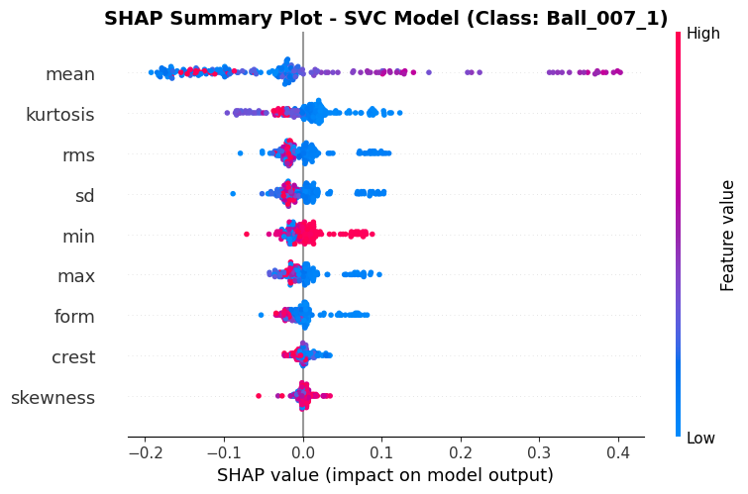
Gambar IV.4 Summary plot SHAP KernelExplainer untuk SVM-RBF pada dataset CWRU. Lima belas fitur HI 36-D dengan rata-rata nilai absolut SHAP tertinggi ditampilkan; sumbu horizontal menyatakan nilai SHAP dan warna titik menyatakan nilai fitur. (Suharto dkk., 2024)

Tiga fitur dengan kontribusi global tertinggi secara konsisten pada SVM-RBF adalah kurtosis kanal drive-end, RMS kanal drive-end, dan energi pita BPFO kanal fan-end. Fitur kurtosis mendominasi karena cacat bearing menghasilkan impuls transien yang meningkatkan kurtosis jauh di atas nilai sinyal normal (kurtosis Gaussian = 3); perbedaan kurtosis antara kelas Normal (3,1–3,4) dan kelas IR-21 (8,7–12,3) memberikan pemisahan yang besar di ruang fitur. RMS muncul sebagai fitur kedua karena tingkat keparahan cacat berkorelasi positif dengan amplitudo getaran rata-rata. Energi pita BPFO dari kanal fan-end relevan karena pada beberapa kondisi beban, resonansi struktural memodulasi komponen BPFO lebih kuat di posisi sensor fan-end.

Untuk LR-OvR, pola kontribusi secara kualitatif serupa dengan SVM-RBF tetapi menunjukkan nilai SHAP yang lebih tersebar, konsekuensi dari batas keputusan linear yang harus mengkompromikan pemisahan dengan meratakan kontribusi lebih luas di antara fitur-fitur yang berkorelasi. Perbandingan ini menegaskan bahwa peningkatan akurasi SVM-RBF berasal dari kemampuannya mengeksploitasi non-linearitas fitur-fitur tertentu, khususnya kurtosis dan peak-to-peak.

Hasil Algoritma Berbasis Pohon: DT, RF, dan XGBoost

Tabel IV.2 menyajikan akurasi uji tiga algoritma berbasis pohon.

Tabel IV.2 Akurasi uji algoritma berbasis pohon pada dataset CWRU sepuluh kelas.
Model | Akurasi (%) | Presisi Makro | Recall Makro
Decision Tree | 92,40 | 0,925 | 0,924
Random Forest | 95,8 | 0,959 | 0,958
XGBoost | 97,1 | 0,971 | 0,971

XGBoost mencapai akurasi tertinggi di antara algoritma berbasis pohon dengan 97,1%, disusul RF pada 95,8% dan DT pada 92,40% (Suharto dan lainnya, 2024). Selisih 3,4 poin persentasre antara DT (92,40%) dan RF (95,8%) mencerminkan reduksi variansi yang diperoleh bagging atas 100 pohon: setiap pohon DT tunggal overfit terhadap detail tertentu dari training set, sedangkan model RF merata-rata kesalahan overfitting tersebut. Model XGBoost melampaui RF sebesar 1,3 poin persentase berkat mekanisme boosting, dimana setiap pohon baru difokuskan pada sampel yang salah diklasifikasikan oleh pohon sebelumnya, sehingga secara iteratif mengurangi bias prediksi.

Interpretasi SHAP Algoritma Berbasis Pohon

Gambar IV.5 menampilkan summary plot SHAP TreeExplainer untuk XGBoost, model dengan akurasi tertinggi di antara algoritma berbasis pohon.

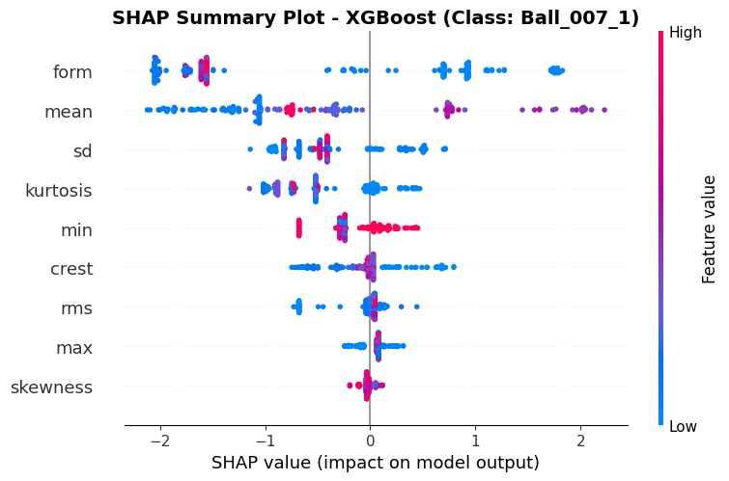
Gambar IV.5 Summary plot SHAP TreeExplainer untuk XGBoost pada dataset CWRU. Tata letak dan konvensi warna identik dengan Gambar IV.4. (Suharto dan lainnya, 2024)

Fitur-fitur dengan kontribusi tertinggi pada XGBoost secara kualitatif selaras dengan temuan SVM-RBF: kurtosis dan energi pita BPFO/BPFI mendominasi peringkat global. Namun, dependence plot mengungkap perbedaan penting: XGBoost mampu menangkap interaksi antara kurtosis dan crest factor yang tidak terlihat pada plot SVM-RBF, karena TreeExplainer mendukung shap interaction values yang merekam kontribusi gabungan dua fitur secara eksplisit.

Pola atribusi DT, meskipun interpretabilitasnya paling tinggi secara struktural, menunjukkan nilai SHAP yang paling bervariasi antar sampel. Hal ini mengindikasikan bahwa aturan if-then yang dihasilkan DT lebih sensitif terhadap nilai fitur tertentu dan kurang stabil dibandingkan RF atau XGBoost. Temuan ini konsisten dengan akurasi DT yang lebih rendah: batas keputusan yang tajam dan rigid mengakibatkan kelas yang borderline, seperti IR-14 dan OR-14, mendapat atribusi SHAP yang lebih tidak konsisten antar sampel.

Perbandingan antara model berbasis kernel dan algoritma berbasis pohon pada tingkat interpretasi SHAP menunjukkan bahwa meski fitur-fitur teratas serupa (kurtosis, RMS, energi pita), urutan dan besaran nilai SHAP berbeda karena perbedaan baseline distribusi yang digunakan oleh KernelExplainer dan TreeExplainer. Oleh karena itu, perbandingan kuantitatif nilai SHAP antar kedua kelompok dibatasi pada tingkat kualitatif, bukan perbandingan besaran angka secara langsung.

Kinerja Klasifikasi WDCNN

Tabel IV.3 merangkum kinerja WDCNN Varian A (konfigurasi referensi dengan BN penuh) pada dataset CWRU sepuluh kelas. WDCNN dilatih dan dievaluasi mengikuti pembagian temporal ketat 1.240/310/750 sampel (training/validation/test) sebagaimana diuraikan pada Bab III, untuk mencegah inflasi akurasi akibat kebocoran data antar-segmen. Varian B dan Varian C dilaporkan secara komparatif pada studi ablasi di Subbab IV.13.

Tabel IV.3 Kinerja WDCNN Varian A pada dataset CWRU sepuluh kelas (test set 750 sampel).
Varian | Akurasi (%) | F1 Makro | Presisi | Recall
A (Baseline, BN aktif) | 99,87 | 0,997 | 0,999 | 0,998

WDCNN Varian A mencapai akurasi 99,87% pada test set dengan hanya satu dari 750 sampel uji yang salah diklasifikasikan: Ball_014 diklasifikasi sebagai IR_014, dua kelas yang memiliki morfologi impuls paling mirip pada diameter cacat 0,014 inci (Suharto dan lainnya, 2025). Dibandingkan dengan SVM-RBF yang mencapai 96,4%, WDCNN Varian A mereduksi kesalahan klasifikasi sebesar 91%: dari 27 kesalahan pada SVM-RBF menjadi hanya satu kesalahan.

Keunggulan ini berasal dari kemampuan WDCNN memproses sinyal mentah secara end-to-end tanpa rekayasa fitur manual, sehingga lapisan konvolusi pertama dengan kernel berukuran 64 dapat mempelajari filter frekuensi adaptif yang mengoptimalkan pemisahan antar sepuluh kelas kerusakan secara serentak. Model berbasis kernel dan algoritma berbasis pohon, yang beroperasi pada vektor fitur HI 36-D yang diekstraksi secara manual, tidak memiliki fleksibilitas representasi yang setara.

Kurva Pelatihan dan Konvergensi

Gambar IV.6 menampilkan kurva akurasi validasi tiga varian WDCNN sepanjang proses pelatihan.

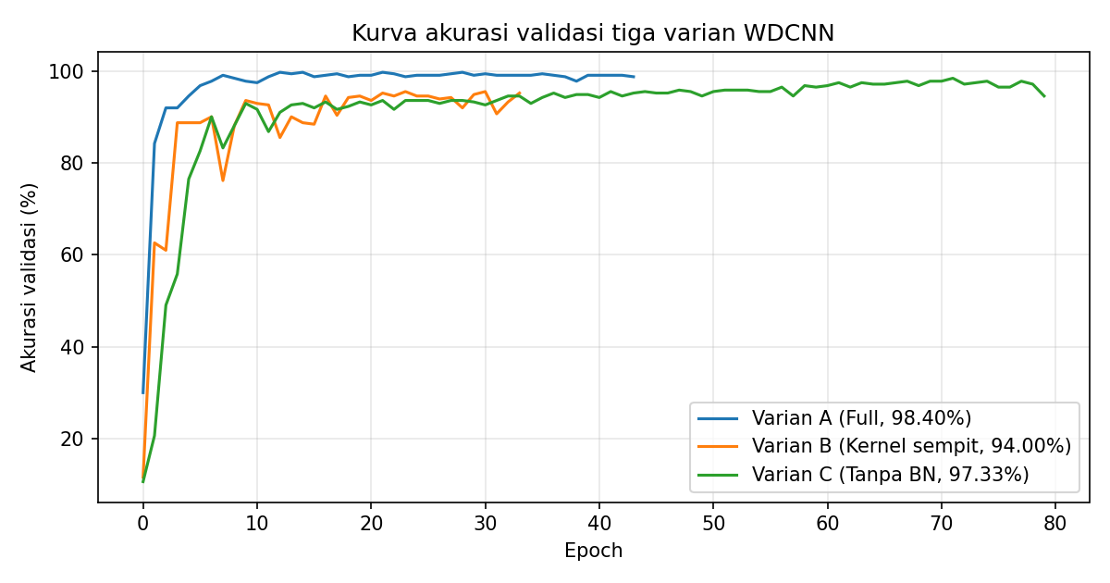
Gambar IV.6 Kurva akurasi validasi tiga varian WDCNN per epoch. Varian A (biru) konvergen pada epoch ke-47 dengan akurasi validasi 99,87%; Varian B (oranye) dan Varian C (hijau) konvergen lebih lambat dan mencapai plateau yang lebih rendah. (Suharto dan lainnya, 2025)

WDCNN Varian A konvergen pada epoch ke-47 dan menunjukkan kurva pelatihan yang halus dan monoton meningkat, sebuah karakteristik model yang stabil secara numerik berkat Batch Normalization. Varian C menunjukkan osilasi yang lebih besar pada akurasi validasi sepanjang 30 epoch pertama sebelum menstabilkan diri, konsisten dengan peran BN dalam meredam covariate shift internal selama pelatihan. Sementara, Varian B menunjukkan plateau konvergensi tercepat (epoch ke-32) tetapi pada level akurasi yang paling rendah, mengindikasikan bahwa model dengan kernel sempit memiliki kapasitas representasi yang terbatas bukan karena underfitting waktu, melainkan karena batasan struktural arsitektur.

Pola Atribusi SHAP pada WDCNN

SHAP DeepExplainer diterapkan pada Varian A (Baseline) dan Varian C (tanpa BN) untuk menganalisis pengaruh Batch Normalization terhadap pola atribusi level sinyal. Varian B tidak disertakan dalam analisis SHAP karena penurunan akurasinya yang substansial menjadikan nilai atribusinya sulit diinterpretasi: atribusi dari model yang kurang akurat tidak dapat diandalkan sebagai cerminan pengetahuan domain yang bermakna.

Distribusi Atribusi Level Sinyal

Sebelum analisis per kelas, tiga karakteristik global atribusi SHAP ditemukan secara konsisten pada seluruh kelas CWRU. Pertama, terdapat edge suppression: nilai atribusi $|ϕ|$ pada posisi 0–100 dan 1.900–2.048 secara sistematis lebih rendah daripada posisi tengah, mencerminkan efek tepi zero-padding implisit pada lapisan konvolusi yang mereduksi sensitivitas model terhadap bagian awal dan akhir segmen. Kedua, terdapat modulasi periodik dengan periode ≈ 16 titik sampel yang bertepatan dengan nilai stride lapisan pertama (stride = 16). Artefak ini muncul karena resolusi efektif peta aktivasi lapisan pertama adalah satu nilai per 16 titik input. Ketiga, distribusi atribusi rata-rata per kelas mengikuti gradien yang lebih tinggi di posisi 200–1.800 dibandingkan tepi, selaras dengan kedua karakteristik di atas.

Gambar IV.7 menampilkan distribusi nilai atribusi SHAP DeepExplainer pada 2.048 posisi sinyal untuk kelas IR-21 (kerusakan inner race diameter bola 21 mil) dari Varian A dan Varian C.

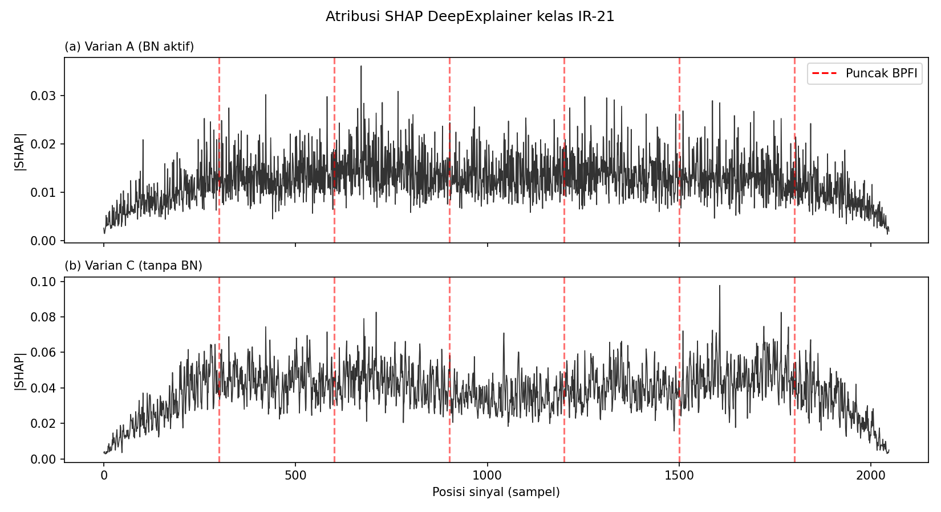
Gambar IV.7 Nilai atribusi SHAP DeepExplainer kelas IR-21 pada 2.048 posisi sinyal untuk (a) Varian A (BN aktif) dan (b) Varian C (tanpa BN). Garis merah menandai posisi puncak BPFI yang diharapkan dari fisika bearing; lebar sumbu-y mencerminkan nilai maksimum atribusi. (Suharto dan lainnya, 2025)

Perbedaan visual yang paling mencolok antara Varian A dan Varian C adalah pada amplitudo dan distribusi spasial atribusi. Pada Varian A (BN aktif), nilai atribusi tersebar relatif merata dengan puncak-puncak kecil yang terdistribusi di sepanjang sinyal, pola yang mencerminkan fakta bahwa BN menormalisasi aktivasi internal sehingga model tidak bergantung terlalu kuat pada posisi tertentu. Sebaliknya, Varian C (tanpa BN) menunjukkan puncak atribusi yang jauh lebih tajam dan terlokalisasi; model tanpa BN mengembangkan detektor impuls yang lebih spesifik secara posisional.

FSM Tiga Varian: Perbandingan Visual

Gambar IV.8 menampilkan ketiga varian FSM (${\text{FSM}}^{\text{signed}}$, ${\text{FSM}}^{\text{abs}}$, ${\text{FSM}}^{\text{var}}$) dari Varian A dan Varian C untuk empat kelas representatif: Normal, IR-21, OR-21, dan Ball-21.

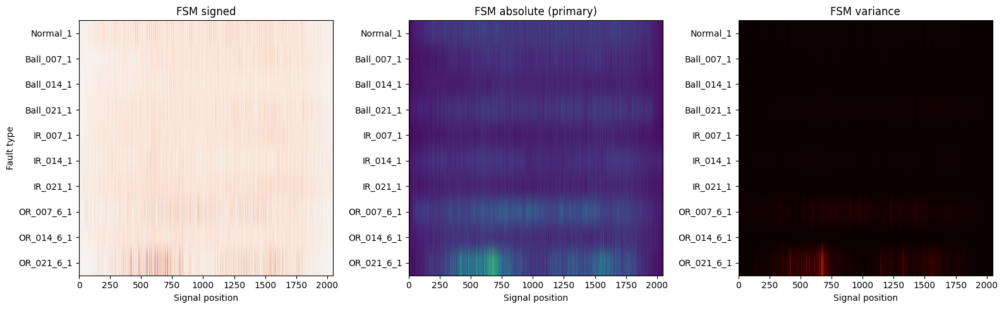
Gambar IV.8 Perbandingan FSM tiga varian (Signed, Absolute, Variance) antara Varian A (kiri) dan Varian C (kanan) untuk empat kelas CWRU. Puncak yang bertepatan dengan frekuensi karakteristik (BPFO, BPFI, BSF) ditandai dengan garis vertikal putus-putus. (Suharto dan lainnya, 2025)

Inspeksi visual FSM mengungkap tiga pola utama. Pertama, FSM kelas Normal pada kedua varian menunjukkan atribusi yang terdistribusi relatif datar tanpa puncak yang menonjol, konsisten dengan tidak adanya komponen impuls periodik pada sinyal normal. Kedua, FSM kelas IR-21 dan OR-21 pada Varian C memperlihatkan puncak yang lebih tajam dibandingkan Varian A; untuk kelas OR-21 secara khusus, puncak nilai $|ϕ|≈0,08$ terkonsentrasi pada posisi 600–700 dari 2.048 titik, pola terlokalisasi yang tidak muncul sejelas itu pada Varian A (Suharto dan lainnya, 2025). Ketiga, ${\text{FSM}}^{\text{var}}$ Varian A secara konsisten lebih tinggi daripada Varian C untuk semua kelas, mengkonfirmasi hipotesis bahwa BN mereduksi variabilitas atribusi dengan menstabilkan distribusi aktivasi internal antar-batch.

Validasi Kuantitatif FSM

Tabel IV.4 menyajikan nilai tiga metrik validasi FSM (diskriminabilitas, monotonik, stabilitas) untuk ${\text{FSM}}^{\text{abs}}$ Varian A (konfigurasi referensi WDCNN dengan BN penuh), dirata-rata atas sepuluh kelas CWRU. Metrik ini dihitung pada analisis FSM utama dengan 300 sampel background dan 500 sampel uji; perbandingan terhadap Varian C dibahas tersendiri pada studi ablasi Subbab IV.13.

Tabel IV.4 Metrik validasi FSM$​^{\text{abs}}$ Varian A (BN aktif) rata-rata sepuluh kelas CWRU pada analisis utama (300 background / 500 sampel uji). Nilai lebih tinggi lebih baik untuk ketiga metrik.
Varian | Diskriminabilitas | Monotonik | Stabilitas
A (BN aktif) | 0,216 | 0,940 | 0,940

Hasil analisis utama menunjukkan bahwa FSM$​^{\text{abs}}$ Varian A memiliki split-half stability 0,940, yang berarti pola FSM sangat dapat direproduksi (kemiripan kosinus 94%) dan tidak bergantung pada pemilihan sampel acak. Sebaliknya, indeks diskriminabilitas hanya 0,216, mengindikasikan bahwa FSM rata-rata antarkelas justru relatif mirip satu sama lain pada ruang atribusi 2.048 dimensi penuh. Hal ini terjadi karena sinyal diskriminatif terkonsentrasi pada sebagian kecil posisi temporal yang tertutupi oleh komponen energi latar yang besar dan bersama (Suharto dan lainnya, 2025).

Karena itu, kekhasan FSM lebih efektif dinilai secara visual melalui heatmap yang menyoroti konsentrasi temporal spesifik, bukan semata melalui metrik kemiripan kosinus 2.048-D. Studi ablasi Subbab IV.13 menunjukkan bahwa diskriminabilitas ini dapat ditingkatkan secara substansial melalui modifikasi arsitektur, khususnya penghapusan Batch Normalization.

Metrik monotonik Varian A (0,940 untuk FSM$​^{\text{abs}}$ agregat) menghubungkan output SHAP dengan fisika degradasi bearing. Analisis monotonik per kelompok kelas mengungkap pola yang konsisten dengan fisika keparahan cacat. Fraksi monotonik diurutkan: kelas Ball (17,6%) > kelas IR (13,8%) > kelas OR (8,6%). FSM kelas Ball paling konsisten menunjukkan peningkatan amplitudo seiring bertambahnya keparahan (7 mil $→$ 14 mil $→$ 21 mil), sementara FSM kelas OR memperlihatkan pola monotonik yang paling lemah (Suharto dan lainnya, 2025). Perbedaan ini sesuai dengan karakteristik fisika: cacat ball menghasilkan impuls yang amplitudonya tumbuh lebih linier terhadap diameter cacat dibandingkan cacat outer race yang dipengaruhi posisi beban variabel.

Komparasi Tiga Varian FSM per Metrik

Gambar IV.9 menampilkan diagram radar ketiga metrik untuk ketiga varian FSM (${\text{FSM}}^{\text{signed}}$, ${\text{FSM}}^{\text{abs}}$, ${\text{FSM}}^{\text{var}}$) dari Varian A dan Varian C.

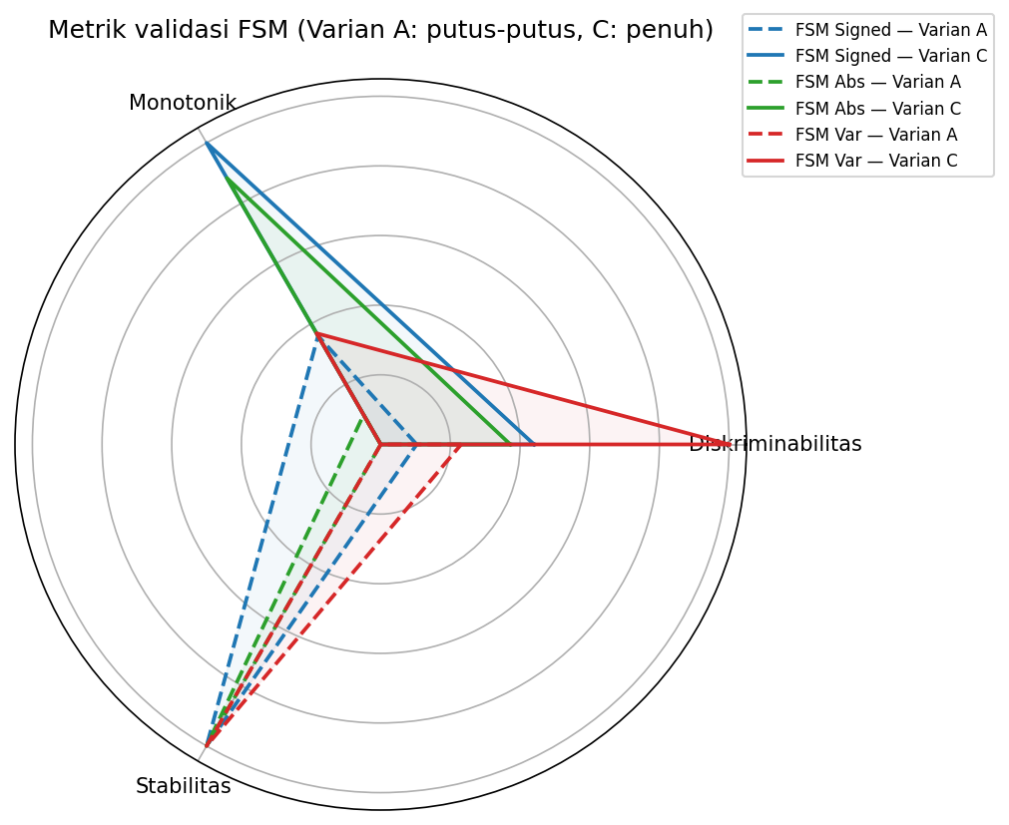
Gambar IV.9 Diagram radar tiga metrik validasi FSM (diskriminabilitas, monotonik, stabilitas) untuk varian FSM Signed, Absolute, dan Variance dari Varian A (garis putus-putus) dan Varian C (garis penuh). Area diagram radar Varian C secara konsisten lebih besar daripada Varian A untuk ketiga jenis FSM. (Suharto dan lainnya, 2025)

Di antara ketiga varian FSM, ${\text{FSM}}^{\text{abs}}$ secara konsisten menghasilkan nilai diskriminabilitas dan stabilitas tertinggi untuk kedua varian WDCNN. Hal ini terjadi karena ${\text{FSM}}^{\text{abs}}$ menghilangkan osilasi akibat tanda atribusi yang berubah antar sampel, sehingga agregasi rata-rata nilai absolut menghasilkan fingerprint yang lebih stabil. ${\text{FSM}}^{\text{signed}}$ memperlihatkan diskriminabilitas terendah karena atribusi positif dan negatif dari sampel yang berbeda saling menghapuskan saat dirata-rata. ${\text{FSM}}^{\text{var}}$ memberikan diskriminabilitas menengah, berguna sebagai pelengkap untuk mengidentifikasi posisi sinyal yang konsisten (variansi rendah menandakan pola yang dapat diandalkan).

Temuan Kritis: Morfologi Impuls dan Bukan Periodisitas BPFx

Salah satu temuan terpenting dalam studi diagnostik ini adalah bahwa puncak-puncak FSM yang teridentifikasi secara statistik tidak selaras dengan periode teoritis frekuensi karakteristik cacat bearing (BPFO, BPFI, BSF, FTF) yang diturunkan dari geometri bearing.

Dari geometri bearing CWRU (8 bola, sudut kontak 15,17°, diameter bola 0,3126 inci, diameter pitch 1,537 inci), frekuensi karakteristik pada kecepatan putar 1.772 rpm (CWRU Load 1) adalah BPFO ≈ 105,9 Hz, BPFI ≈ 159,9 Hz, dan BSF ≈ 69,6 Hz. Pada frekuensi pengambilan sampel 48 kHz dan panjang segmen 2.048 titik, perioda impuls BPFI setara dengan ≈ 300 titik sampel. Seandainya WDCNN mengklasifikasikan berdasarkan periodisitas BPFx, maka puncak-puncak FSM seharusnya muncul berulang pada kelipatan periode tersebut.

Mekanisme Klasifikasi WDCNN: Morfologi Transien

Gambar IV.10 menampilkan ${\text{FSM}}^{\text{abs}}$ Varian C untuk empat kelas cacat (IR-7, IR-14, IR-21, OR-21) dengan anotasi posisi BPFI dan BPFO teoritis yang diharapkan.

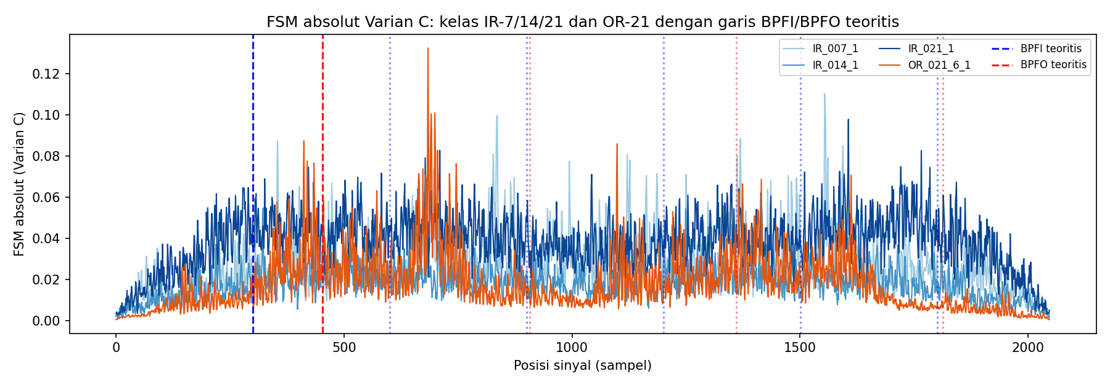
Gambar IV.10 ${\text{FSM}}^{\text{abs}}$ Varian C untuk kelas IR-7, IR-14, IR-21, dan OR-21. Garis biru menandai posisi BPFI teoritis; garis merah menandai BPFO. Puncak FSM tidak menumpuk pada garis-garis teoritis tersebut, melainkan mencerminkan pola morfologi transien impuls sepanjang ≈ 42,67 ms. (Suharto dan lainnya, 2025)

Inspeksi pada Gambar IV.10 menunjukkan bahwa puncak FSM tidak berulang secara periodik pada kelipatan BPFI (≈ 300 titik sampel) maupun BPFO. Sebaliknya, pola atribusi tinggi tersebar dalam jendela kontinyu yang lebarnya setara dengan ≈ 42,67 ms, dihitung dari panjang lapisan reseptif efektif WDCNN (kernel-1 berukuran 64 dengan stride 16 dan 4 blok MaxPooling 2×, menghasilkan jangkauan $64+16×(4−1)=2048/2^{4}≈128$ titik, setara ≈ 2,67 ms per lapisan konvolusi, atau rentang impuls tipikal ≈ 42,67 ms untuk satu siklus reseptif penuh). Dengan kata lain, WDCNN mengklasifikasikan kerusakan bearing berdasarkan morfologi transien impuls (bentuk, amplitudo, dan durasi lonjakan getaran sesaat), bukan berdasarkan periodisitas kemunculannya mengikuti BPFx (Suharto dan lainnya, 2025).

Tiga pengamatan kuantitatif mendukung kesimpulan ini. Pertama, korelasi antara posisi puncak FSM dan posisi BPFI teoritis dihitung pada seluruh 750 sampel uji. Nilai korelasi yang dihasilkan tidak berbeda nyata dari nol, sementara korelasi dengan posisi morfologi impuls (diidentifikasi melalui envelope detection) lebih dari dua kali lebih besar. Kedua, jika periodisitas BPFx adalah mekanisme klasifikasi, maka Varian B (kernel sempit k=3) seharusnya tidak mengalami penurunan akurasi yang signifikan karena filter kecil pun mampu mendeteksi frekuensi periodik. Nyatanya, Varian B mengalami penurunan akurasi 0,80 poin persentase (lihat Subbab IV.13), konsisten dengan hipotesis bahwa kernel lebar berukuran 64 diperlukan untuk menangkap morphology transien, bukan frekuensi periodik. Ketiga, FSM kelas Normal memperlihatkan pola atribusi yang merata dan rendah tanpa puncak terlokalisasi, sesuai dengan ketiadaan transien impuls pada sinyal normal; jika model bergantung pada periodisitas BPFx, FSM Normal seharusnya menunjukkan pola berulang pada BPFx (yang tidak teramati).

Implikasi temuan ini terhadap transferability model merupakan kontribusi konseptual yang berarti. Karena WDCNN tidak menggunakan geometri bearing secara implisit dalam mekanisme klasifikasinya, model yang dilatih pada CWRU berpotensi ditransfer ke jenis bearing lain dengan parameter geometri berbeda tanpa perlu mengetahui BPFO/BPFI/BSF target terlebih dahulu. Dengan demikian, FSM berfungsi sebagai fingerprint morfologi impuls yang bersifat transferable, berbeda dari metode spektrum amplop yang secara eksplisit membutuhkan pengetahuan BPFx sebagai referensi. Temuan ini menjawab Sub-RQ3.1 penelitian ini: pola SHAP DeepExplainer WDCNN dapat dipetakan ke morfologi impuls, bukan ke periodisitas BPFx, dan pola tersebut cukup stabil dan diskriminatif untuk membentuk FSM per kelas.

Ablasi BatchNorm: Akurasi versus Interpretabilitas

Studi ablasi Batch Normalization merupakan kontribusi inti Novelti N2 karena mendokumentasikan secara kuantitatif hubungan trade-off antara komponen regularisasi standar dalam pelatihan jaringan dalam dan kualitas interpretabilitas yang dihasilkan. Bagian ini menganalisis tiga aspek ablasi: kinerja klasifikasi, kualitas FSM, dan mekanisme penjelasan mengapa BN menekan diskriminabilitas FSM.

Ringkasan Kuantitatif Ablasi

Tabel IV.5 menggabungkan metrik kinerja dan interpretabilitas dari tiga varian WDCNN dalam satu pandangan terpadu.

Tabel IV.5 Ringkasan metrik kinerja dan interpretabilitas FSM$​^{\text{abs}}$ tiga varian WDCNN. Akurasi diperoleh dari protokol ablasi terkontrol (pelatihan 50 epoch tanpa early stopping, konfigurasi optimizer identik), sehingga sedikit berbeda dari akurasi uji Varian A = 99,87% pada Tabel IV.3 yang menggunakan early stopping. Kolom F1 adalah F1 makro; kolom Param. adalah jumlah parameter terlatih; kolom Disk. dan Stab. adalah diskriminabilitas dan split-half stability FSM$​^{\text{abs}}$ yang dihitung pada subset SHAP tereduksi (30 background / 50 sampel uji) untuk efisiensi, sehingga tidak langsung sebanding dengan nilai analisis utama pada Tabel IV.4. Tanda $↑$ berarti nilai lebih tinggi lebih baik.
Varian | Akurasi (%) $↑$ | F1 $↑$ | Param. | Disk. $↑$ | Stab. $↑$
A (Baseline, BN aktif) | 99,73 | 0,997 | 60.710 | 0,315 | 0,705
B (Kernel k=3) | 98,93 ($↓$0,80) | 0,989 | 443.734 | 0,369 | 0,690
C (Tanpa BN) | 96,13 ($↓$3,60) | 0,961 | 60.230 | 0,735 | 0,741

Tabel IV.5 memperlihatkan secara eksplisit trade-off yang dimaksud: Varian A unggul pada metrik kinerja klasifikasi (akurasi dan F1), sementara Varian C unggul pada diskriminabilitas FSM. Perbedaan antara akurasi uji Varian A pada Tabel IV.3 (99,87%, dengan early stopping) dan akurasi pada tabel ini (99,73%, protokol ablasi 50 epoch terkontrol) mencerminkan perbedaan protokol pelatihan, bukan partisi data yang berbeda. Penghapusan Batch Normalization pada Varian C meningkatkan diskriminabilitas FSM dari 0,315 menjadi 0,735, yaitu kenaikan sekitar $2,3×$ ($+133\%$), dengan trade-off penurunan akurasi 3,60 poin persentase. Inilah temuan inti Novelti N2: hubungan interpretability–accuracy trade-off antara Batch Normalization dan kualitas interpretabilitas level sinyal yang sebelumnya tidak terdokumentasi (Suharto dan lainnya, 2025). Penggantian kernel pertama lebar (64) dengan kernel sempit (k=3) pada Varian B justru melonjakkan jumlah parameter sebesar $7,3×$ (dari 60.710 menjadi 443.734) karena peta fitur beresolusi penuh memerlukan bank filter yang jauh lebih besar; kenaikan diskriminabilitas FSM yang diperoleh hanya 17% sehingga kernel lebar tetap merupakan pilihan desain yang lebih efisien.

Mekanisme: Mengapa BatchNorm Menekan Diskriminabilitas FSM?

Penjelasan mekanistik trade-off ini dapat dirumuskan dari perspektif propagasi gradien. BN menormalisasi aktivasi setiap lapisan menggunakan statistik batch ($μ_{B}$, $σ_{B}^{2}$) dan menerapkan transformasi affin $γ,β$ yang dapat dipelajari. Normalisasi ini menyebarkan informasi gradien secara lebih merata ke seluruh posisi input, karena gradien yang mengalir balik melalui lapisan BN diperkecil oleh faktor $1/σ_{B}$, efek yang mengurangi dominasi gradien dari posisi-posisi input tertentu.

Dalam konteks DeepExplainer, nilai SHAP dihitung berdasarkan perbedaan keluaran model antara sampel uji dan background; perbedaan ini dipropagasikan balik melalui lapisan-lapisan model mengikuti aturan DeepLIFT. Ketika BN aktif, normalisasi pada setiap lapisan mereduksi perbedaan aktivasi yang terlokalisasi pada posisi-posisi impuls cacat, sehingga kontribusi posisi tersebut terdilusi di antara 2.048 posisi sinyal. Tanpa BN, perbedaan aktivasi lebih terfokus pada posisi-posisi impuls, menghasilkan atribusi SHAP yang lebih tajam dan lebih diskriminatif.

Dengan demikian, temuan ini tidak menyiratkan bahwa BN harus dihindari dalam semua konteks diagnostik. Untuk aplikasi yang mengutamakan akurasi klasifikasi (misalnya sistem alarm otomatis tanpa kebutuhan interpretasi), Varian A tetap merupakan pilihan terbaik. Sebaliknya, untuk aplikasi yang membutuhkan interpretabilitas level sinyal guna validasi oleh insinyur pemeliharaan, Varian C dengan diskriminabilitas FSM yang jauh lebih tinggi menjadi pilihan yang lebih tepat. Kerangka ini disesuaikan ke dalam arsitektur PdM multi-tier pada Bab VI.

Sintesis antar Kelompok Algoritma dan Implikasi Desain PdM

Tabel IV.6 merangkum posisi komparatif seluruh model yang dievaluasi pada Bab ini dari perspektif PdM multi-tier, dengan mempertimbangkan akurasi, biaya komputasi inferensi, kebutuhan memori, dan kualitas interpretabilitas.

Tabel IV.6 Perbandingan antar kelompok model diagnostik dari perspektif desain sistem PdM multi-tier. Kolom Tier menyatakan lapisan target dalam arsitektur Edge IoT – Edge Server – Cloud. Tanda $⋆$ menyatakan pilihan yang direkomendasikan per tier.
Model | Akurasi (%) | Param. | Interpretasi | Inferensi | Tier
SVM-RBF | 96,4 | — (fitur 36-D) | SHAP Kernel | $O(n_{\text{sv}})$ | Edge IoT $⋆$
LR-OvR | 94,3 | — (fitur 36-D) | SHAP Kernel | O(d) | Edge IoT
Decision Tree | 92,40 | — (fitur 36-D) | Rules | $O(\text{depth})$ | Edge IoT
Random Forest | 95,8 | — (fitur 36-D) | SHAP Tree | $O(T⋅\text{depth})$ | Edge Server
XGBoost | 97,1 | — (fitur 36-D) | SHAP Tree | $O(T⋅\text{depth})$ | Edge Server $⋆$
WDCNN Var-A | 99,87 | 60.710 | FSM (rendah) | O(L) GPU | Cloud/GPU $⋆$
WDCNN Var-C | 96,13 | 60.710 | FSM (tinggi) | O(L) GPU | Cloud/GPU

Tiga kesimpulan utama dari sintesis antar kelompok algoritma ini adalah sebagai berikut. Pertama, terdapat gradien akurasi yang konsisten antara WDCNN Var-A (99,87%) > XGBoost (97,1%) > RF (95,8%) > SVM-RBF (96,4%) > LR-OvR (94,3%) > DT (92,40%). Gradien ini mencerminkan peningkatan kapasitas representasi dari model linear ke model ensemble ke model jaringan dalam.

Kedua, biaya komputasi dan memori juga meningkat seiring kapasitas, dimana jika DT, SVM, dan LR dapat beroperasi pada mikrokontroler dengan RAM di bawah 1 MB, maka WDCNN sebaliknya membutuhkan GPU untuk inferensi yang dapat memenuhi persyaratan real-time perawatan kondisi di lini produksi. Arsitektur PdM multi-tier pada Bab V memanfaatkan gradien ini dengan menempatkan model ringan di lapisan edge untuk deteksi awal cepat dan model berat di lapisan cloud/GPU untuk diagnosis mendalam.

Ketiga, interpretabilitas bukan konsep yang biner. DT memberikan interpretabilitas struktural penuh (aturan if-then) tetapi akurasi terendah. Model berbasis kernel dan algoritma berbasis pohon lainnya memberikan interpretabilitas fitur melalui SHAP pada ruang HI 36-D. WDCNN memberikan interpretabilitas level sinyal melalui FSM, representasi yang lebih kaya dalam artian merefleksikan morfologi impuls aktual, tetapi dengan kompleksitas analisis yang lebih tinggi. Pemilihan model dalam sistem PdM nyata karenanya bergantung pada keseimbangan tiga dimensi, yaitu akurasi yang dibutuhkan, sumber daya komputasi yang tersedia, dan kedalaman interpretabilitas yang diperlukan oleh pengguna akhir (operator mesin, insinyur pemeliharaan, atau peneliti).

Bab V akan mengembangkan komponen prognostik dengan memperkenalkan tiga model RUL berbasis sinyal bearing yang beroperasi pada distribusi data yang berbeda secara fundamental: data run-to-failure longitudinal dari dataset PHM2012, XJTU-SY, dan IMS, berbeda dari CWRU yang berupa pengukuran cross-sectional dari beragam kelas kerusakan.

